Η ομάδα 5 και το Εργαστήρι Κατασκευής Καρτών του Ειδικού Σχολείου Λευκωσίας εισηγούνται………………………..
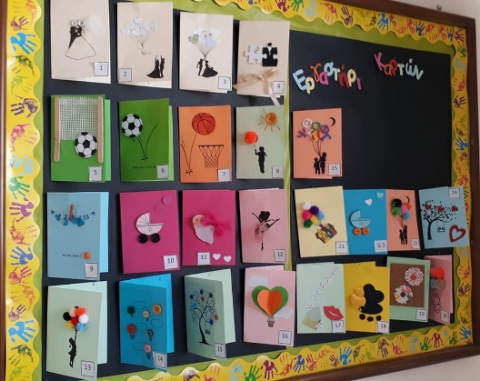
ΜΕΙΝΕΤΕ ΣΠΙΤΙ
ΚΑΙ ΦΤΙΑΞΤΕ ΠΑΣΧΑΛΙΝΕΣ ΚΑΡΤΕΣ
Κάρτα αβγό
Τι θα χρειαστούμε:
Τι θα χρειαστούμε:
- Χρωματιστό Χαρτόνι Α4
- ψαλίδι
- γόμα στικ
- πατρόν για μεγάλο αβγό.
-διάφορα διακοσμητικά
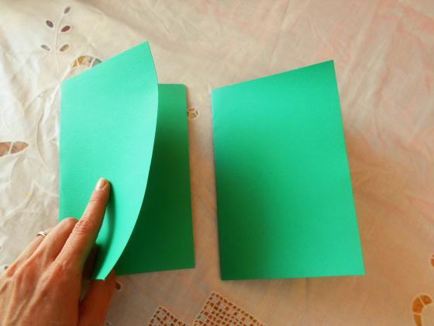
Τι κάνουμε:
1.
1.Κόβουμε το χαρτόνι Α4 στη μέση για να βγάλουμε 2 κομμάτια ίδιου μεγέθους και διπλώνουμε τα χαρτόνια ώστε να δημιουργηθούν 2 κάρτες.
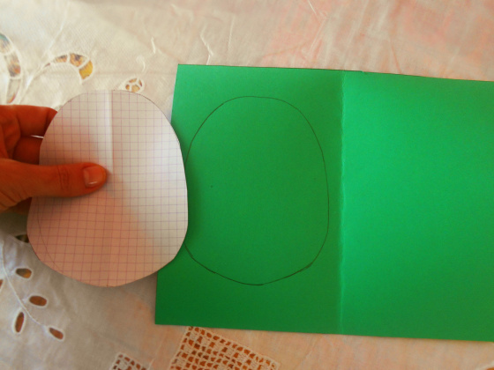
2.
2.Ανοίγουμε και στην αριστερή πλευρά ζωγραφίζουμε το περίγραμμα από το πατρόν του αβγού.
3.
3.Κόβουμε το περίγραμμα του αβγού

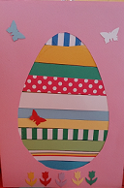
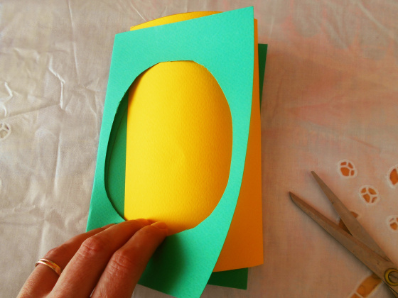
4.Κολλάμε στο εσωτερικό ένα άλλο χαρτί με χρώμα της αρεσκείας μας και το διακοσμούμε .
4.

rubies and Cookies

Τι θα χρειαστούμε:
Κάρτα πρόβατο
- Χαρτόνι άσπρο
- μπατονέτες
- κορδέλα ό,τι χρώμα έχουμε
- 2 μανταλάκια για ποδαράκια για να στέκεται η κάρτα μας
- μαύρο μαρκαδόρο λεπτό
- γόμα και ψαλίδι
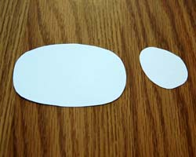
Τι κάνουμε:
1
1.Κόβουμε 2 οβάλ σχήματα στο άσπρο χαρτόνι ένα για
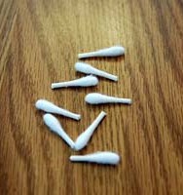
το πρόσωπο και ένα για το σώμα.
2

2.Κόβουμε αρκετές μπατονέτες
στο ύψος από το βαμβάκι
και μέχρι το πλαστικό

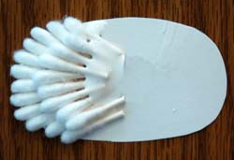
3
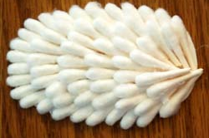
3.Κολλάμε τις μπατόνετες σιγά σιγά ώστε να καλυφθεί όλο το μεγάλο χαρτόνι
3

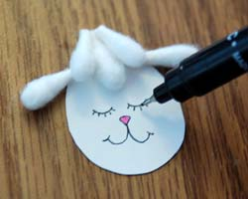
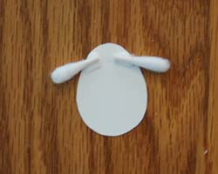
4
4
4.Κολλάμε με τέτοιο τρόπο ώστε να κάνουμε τα αυτιά και ζωγραφίζουμε το πρόσωπο

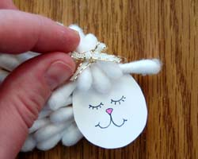
5. Δένουμε ένα φιόγκο με την κορδέλα και το κολλάμε πάνω στο πρόσωπο και τέλος κολλάμε το πρόσωπο στο σώμα.
5

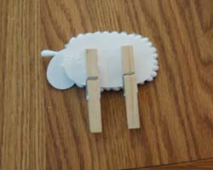
6.Κολλάμε τα μανταλάκια πίσω από το χαρτόνι
6
και έτσι δημιουργούμε τα ποδαράκια του αρνιού
Στα μανταλάκια στερεώνουμε την ευχή μας.

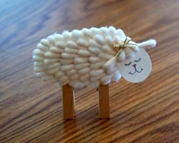
7

7.Έτοιμο το αρνάκι!!!

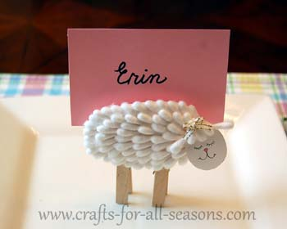
7
ΚΑΛΟ ΠΑΣΧΑ

Στάμου Αμάντα
Τι θα χρειαστούμε:
Κάρτα λαγός
- Λευκό χαρτόνι ή χαρτί
- Πουά ή χρωματιστό χαρτόνι
- Λαχανί χαρτόνι ή χρώμα της αρεσκείας σας (σε μέγεθος Α4 )
- γόμα
- Ψαλίδι
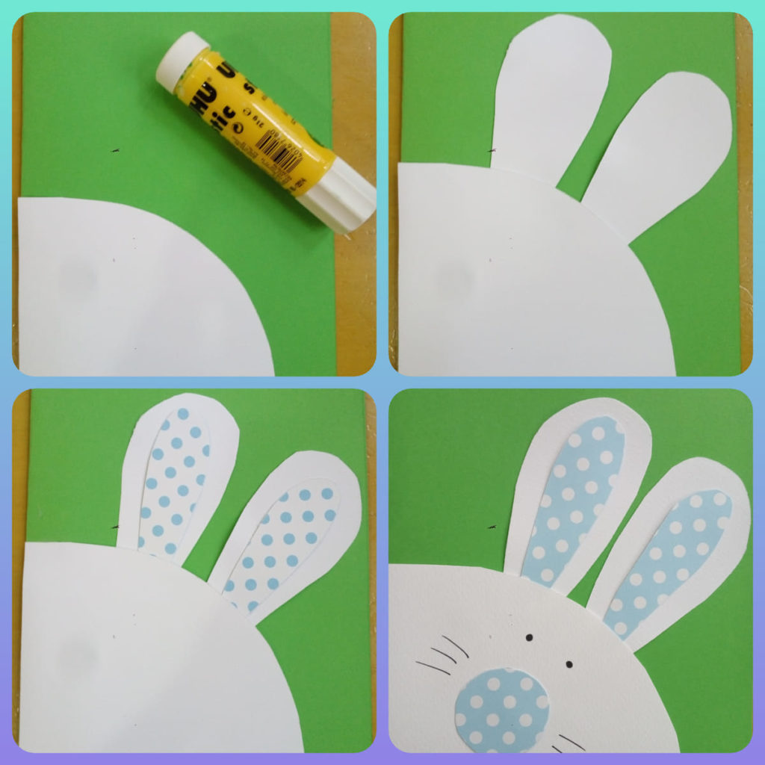
Τι κάνουμε:
2.
11.
1.Στο λευκό χαρτόνι σχεδιάζουμε και κόβουμε το κεφάλι και τα αυτιά για το λαγό μας.
2.Στο πουά χαρτόνι κόβουμε το εσωτερικό για τα αυτιά του λαγού και τη μύτη του.
4
3.
3.Διπλώνουμε στη μέση το Α4 λαχανί ή άλλο χρώμα χαρτόνι
4.Συναρμολογούμε το λαγό μας και τον διακοσμούμε με κορδελάκι ή πασχαλινά αυτοκόλλητα.
Βάσω Βακουφάρη

Στο διαδίκτυο θα βρείτε πολλές ακόμα ιδέες για χειροποίητες πασχαλινές κάρτες και σίγουρα άλλες τόσες ιδέες θα προκύψουν από το δημιουργική σας φαντασία!
Καλές Επιτυχίες
Καλό Πάσχα και

